资料报送操作手册
（中税协信息服务平台）


目录

1. 概述 3
2.地方税协 3
2.1 报送项目管理 3
2.1.1 功能说明 3
2.1.2 系统路径 3
2.1.3 操作方法 3
2.2 报送材料审核 6
2.2.1 功能说明 6
2.2.2 系统路径 6
2.2.3 操作方法 6
5.事务所 7
5.1资料上报 7
5.1.1 功能说明 7
5.1.2 系统路径 8
5.1.3 操作方法 8

概述
资料报送，主要包括事务所上传资料、地方税协审核材料和报送项目管理等主要功能。

2.地方税协

2.1 报送项目管理

2.1.1 功能说明
该功能是地方税协用户维护报送项目，之后事务所用户分别根据这些项目上报资料。

2.1.2 系统路径
报送材料审核->报送项目管理。

2.1.3 操作方法
如图，点击报送项目管理，进入报送项目页面，该页面可进行新增项目、修改项目、报送单位管理等操作。
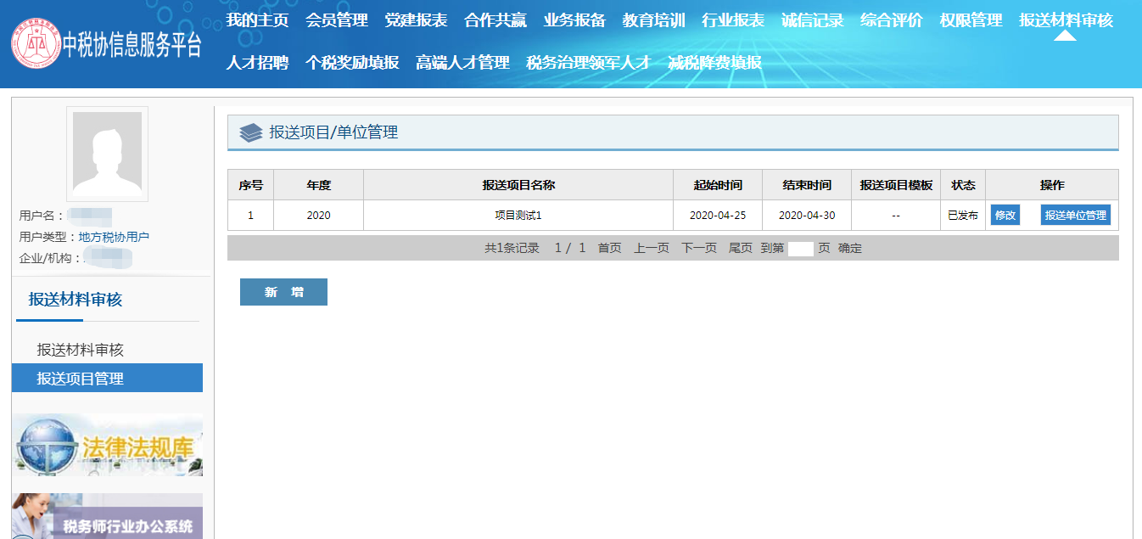
- 新增报送项目：在报送项目管理页面，点击“新增”按钮，进入新增项目页面，然后输入年度、标题、填报须知，选择开始时间和截至时间，上传资料模板，最后点击保存按钮即可。此时点击保存按钮，该项目的状态为未发布，事务所登录看不见该项目；如果点击保存并发布按钮，则该项目直接发布出去，事务所登录即可看见该项目，并可在报送期限内上传资料。
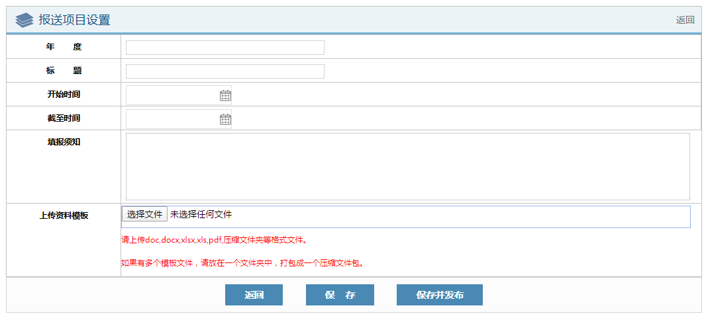
- 修改报送项目：在报送项目管理页面，点击操作列的“修改”按钮，进入修改项目页面。
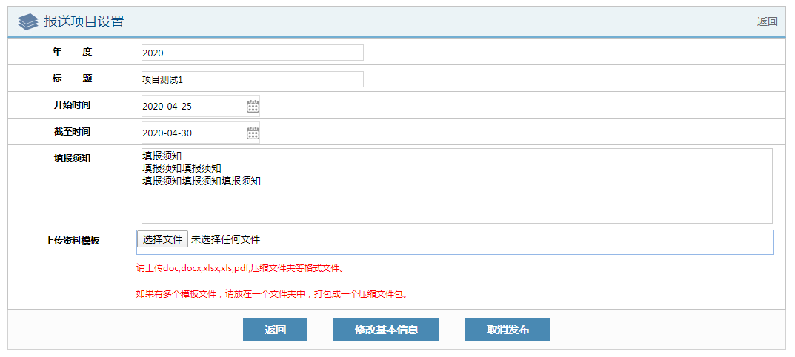
- 报送单位管理：在报送项目管理页面，点击操作列的“报送单位管理”按钮，进入报送单位管理页面。
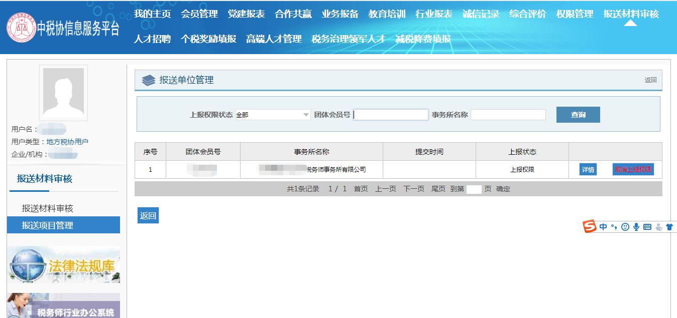
- 在该页面，可根据团体会员、事务所名称和上报权限状态查询事务所有无填报权限信息。
- 在操作列，可取消和开启税务师的上报权限。
- 点击详情，可查看该事务所上传的资料和审核结果。
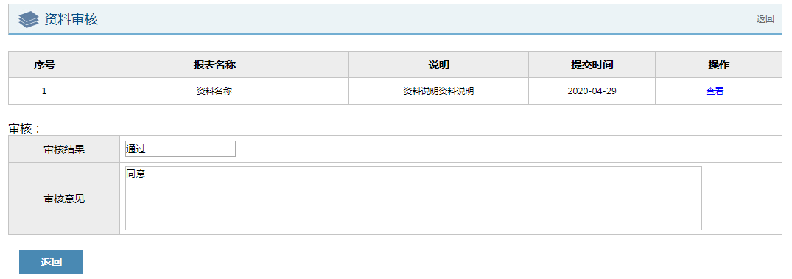

2.2 报送材料审核

2.2.1 功能说明
该功能提供地方税协用户审核事务所提交的上传资料。

2.2.2 系统路径
报送材料审核->报送材料审核。

2.2.3 操作方法
如图，点击“报送材料审核”，进入事务所材料上报审核管理页面。
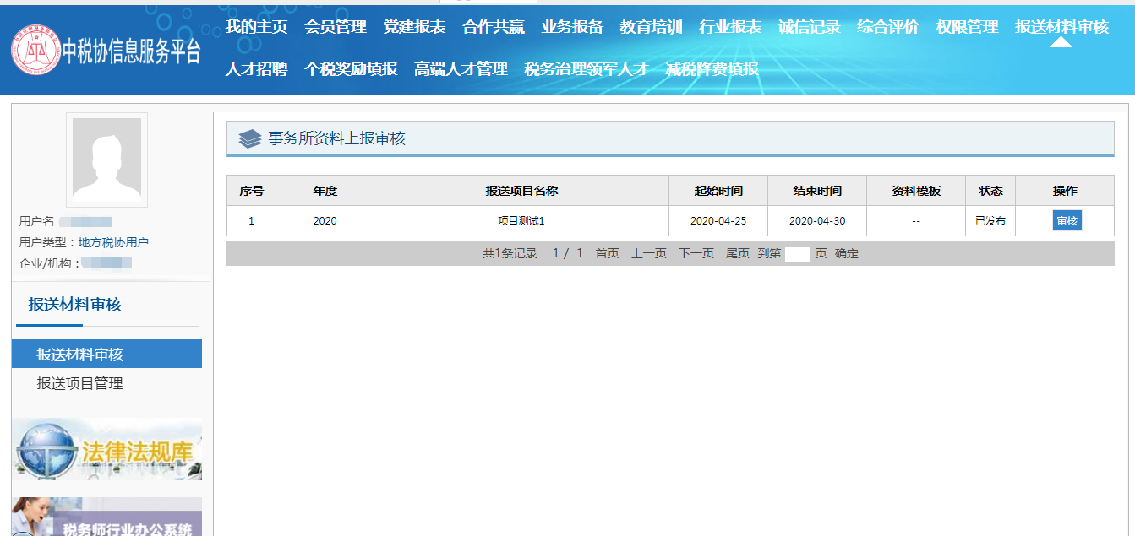
- 在操作列，点击审核，进入资料审核页面。在该页面，可根据团体会员号、事务所名称和状态查询事务所信息；对事务所提交的资料进行审核。
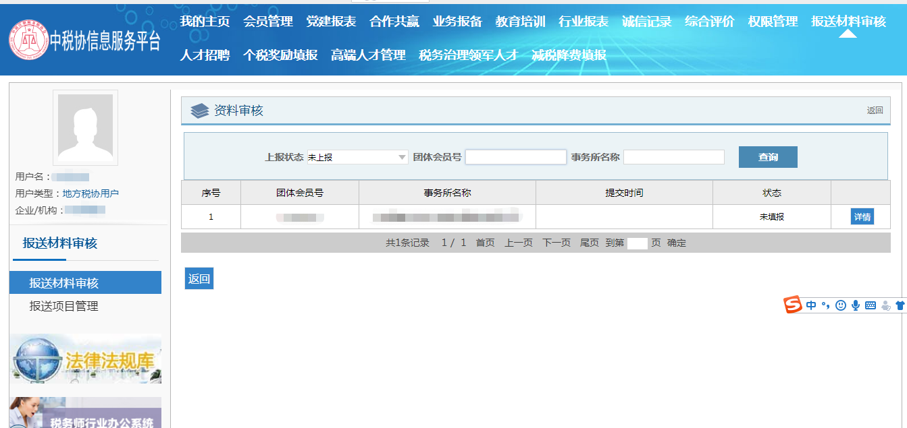
- 在资料审核页面的操作列，点击审核，进入审核详情页面。选择审核结果是否通过，输入审核意见，点击提交按钮，即可完成审核操作。
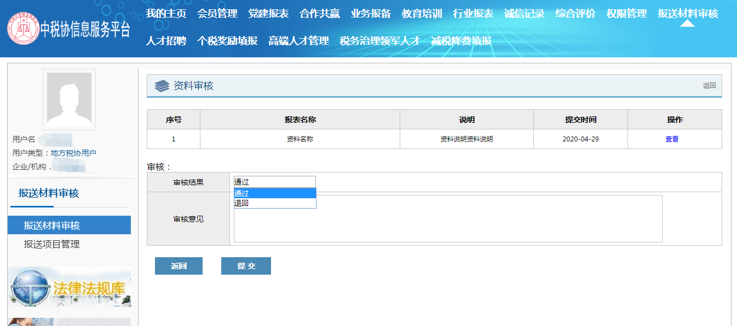

5.事务所

5.1资料上报

5.1.1 功能说明
该功能主要是事务所用户上报资料，查看上报结果。

5.1.2 系统路径
资料申报->资料上报。

5.1.3 操作方法
如图，点击“资料上报”，可根据对应的项目信息分别上传资料和查看审核结果。
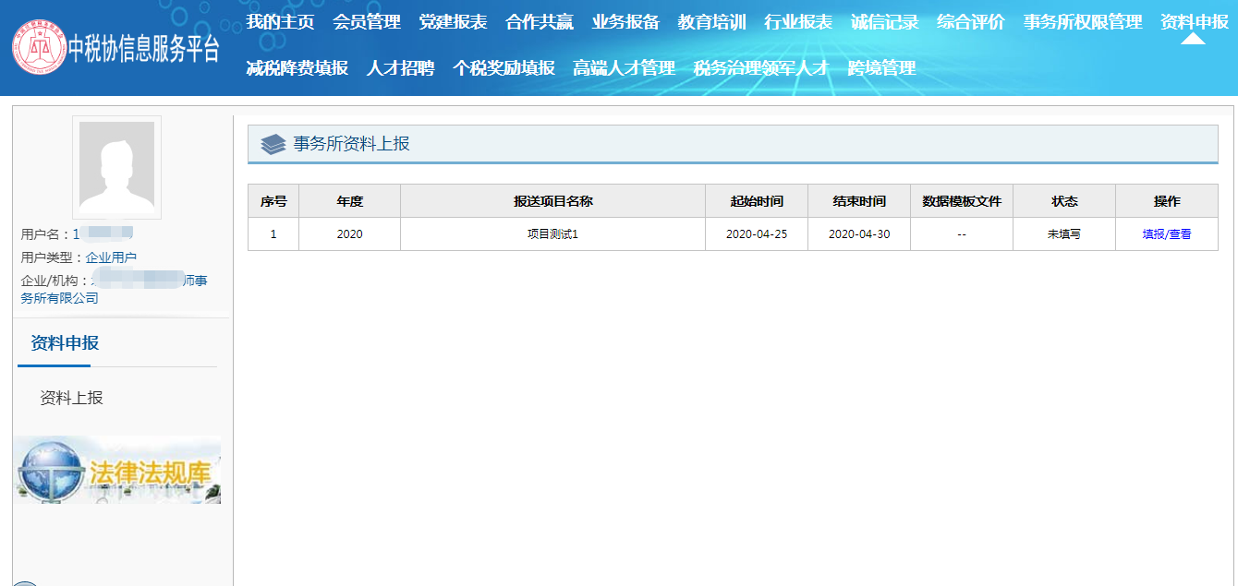
- 在操作列，点击填报按钮，先进入“上传资料”页面。
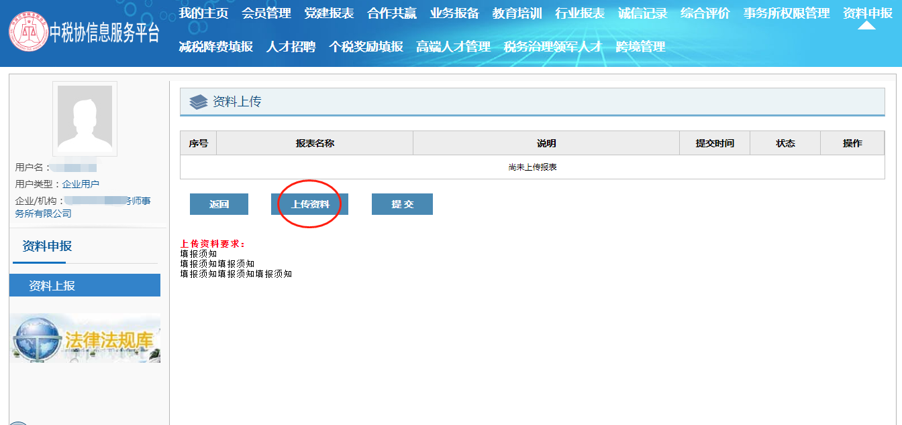
- 在该页面，再点击“上传资料”，进入资料上传页面，输入资料名称和资料说明，上传附件，点击提交按钮，即可完成附件上传操作。
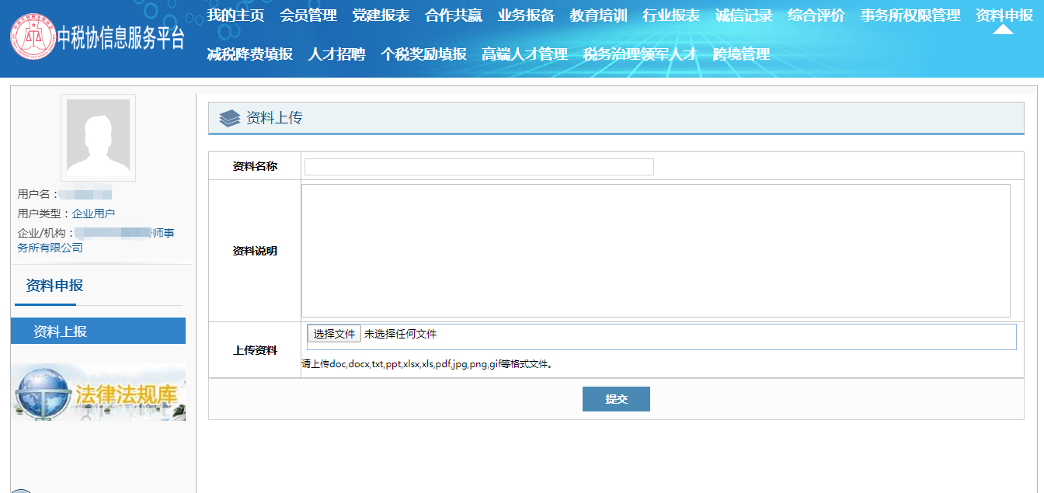
- 在上传附件完成后，最后点击按钮，此时才完成资料上传操作。
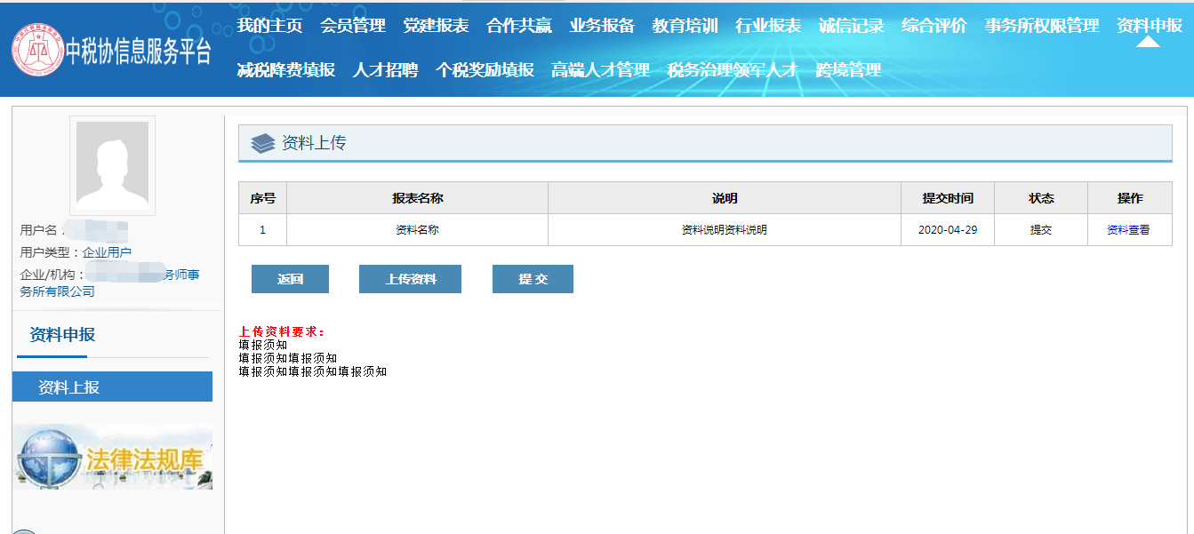
注意：
- 提交后不能再上传资料。
- 上传资料后，状态显示为已提交；如果地方税协审核通过，则显示为审核已通过。
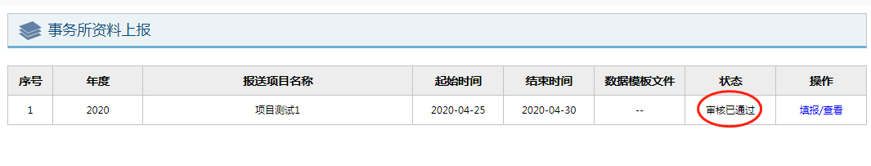
- 点击查看，可以查看提交的资料列表和审核结果。
